Система работы МБДОУ № 21 «Гвоздика»
по обучению дошкольников Правилам дорожного движения и предупреждению детского дорожно — транспортного травматизма

Ежегодно на дорогах городов, поселков, деревень нашей страны совершаются сотни дорожно-транспортных происшествий. Зачастую виновниками дорожно-транспортных происшествий являются сами дети, которые играют вблизи дорог, переходят улицу в неположенных местах, неправильно входят в транспортные средства и выходят из них, а с каждым годом интенсивность движения транспорта увеличивается, растет автопарк. Именно поэтому дорожно-транспортный травматизм остается приоритетной проблемой общества, требующей решения, при всеобщем участии и самыми эффективными методами.
Первым учителем, который может помочь обществу решить эту проблему должен стать воспитатель детского сада. В связи с этим большое значение приобретает обучение воспитателей правилам дорожного движения и методике проведения образовательной деятельности по привитию ребенку приемов его безопасного поведения на дороге.
Обучение детей правильному поведению на дорогах необходимо начинать с раннего возраста. Задача педагогов и родителей – воспитать из сегодняшних дошкольников грамотных и дисциплинированных участников дорожного движения.
Однако дети дошкольного возраста – это особая категория пешеходов и пассажиров. К ним нельзя подходить с той же меркой, как и к взрослым, ведь для них дословная трактовка Правил дорожного движения неприемлема, а нормативное изложение обязанностей пешеходов и пассажиров на недоступной для них дорожной лексике, требует от дошкольников абстрактного мышления, затрудняет процесс обучения и воспитания. Поэтому возникает необходимость создания определенной системы по ознакомлению детей с ПДД и привитию им навыков безопасного поведения на дорогах и улицах различных населенных пунктов.
Можно с уверенностью сказать, что работа по данному направлению ведется достаточно эффективно, так как на протяжении уже нескольких лет не зафиксированы какие — либо нарушения и несчастные случаи с участием воспитанников нашего детского сада.

Цель системы: создание в ДОУ условий, оптимально обеспечивающих процесс обучения дошкольников правилам дорожного движения и формирование у них необходимых умений и навыков адекватно действовать в чрезвычайных ситуациях, выработке положительных, устойчивых привычек безопасного поведения на улицах и дорогах.

Задачи:
l Создать в педагогическом коллективе атмосферу значимости по проблеме «Предупреждение детского дорожно-транспортного травматизма».
2 Повысить уровень профессиональной компетентности педагогов.
3 Формировать у детей практические навыки поведения в различных ситуациях дорожного и железнодорожного движения и соответствующую модель поведения.
4 Активизировать внимание родительской общественности к решению задач по обучению детей дорожной азбуке.
5 Организовать и периодически обновлять предметно – развивающую среду в ДОУ по проблеме.
6 Привлечь к взаимодействию органы образования, здравоохранения, ГИБДД.

Принципы организации образовательного процесса:
* Последовательности – любая новая ступень в обучении ребёнка опирается на уже освоенное в предыдущем.
* Наглядности – дети должны сами все увидеть, услышать, потрогать и тем самым реализовать стремление к познанию.
* Деятельности – включение ребёнка в игровую, познавательную, поисковую деятельность с целью стимулирования активной жизненной позиции.
* Интеграции – интегративность всех видов детской деятельности, реализующихся в образовательном процессе.
* Дифференцированного подхода – решаются задачи эффективной педагогической помощи детям в совершенствовании их личности, способствует созданию специальных педагогических ситуаций, помогающих раскрыть психофизические, личностные способности и возможности воспитанников.
* Возрастной адресованности – одно и то же содержание используется для работы в разных группах с усложнением соответствующим возрастным особенностям детей.
* Преемственности взаимодействия с ребёнком в условиях дошкольного учреждения и семьи – ничто не убеждает лучше примера родителей.

Методы и технологии, применяемые с детьми:
- Интерактивный метод обучения.
- Моделирование опасных и безопасных дорожных ситуаций.
- Личностно-ориентированная технология.
- Технология игрового обучения.
- Метод наблюдения и беседы.

Методы активизации родителей и педагогов:
- Обсуждение разных точек зрения.
- Решение проблемных задач семейного воспитания.
- Ролевое проигрывание ситуаций.
- Тренинговые игровые упражнения и задания.
- Анализ родителями и педагогами поведения ребенка.
- Обращение к опыту родителей

Задачи по обучению дошкольников Правилам дорожного движения:

I младшая группа ·
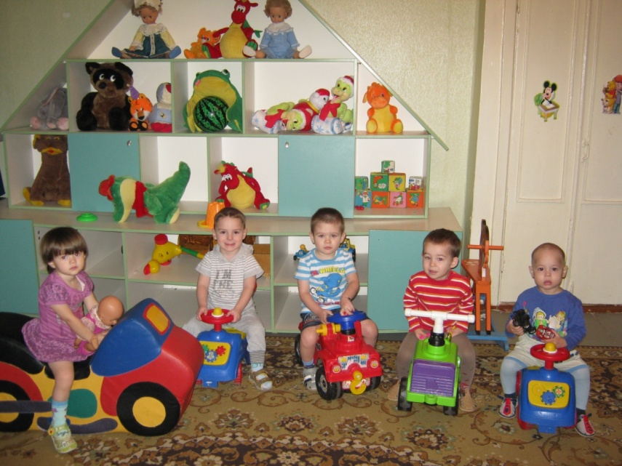
- Формировать у детей пространственную ориентировку. ·
- Знакомить детей с транспортными средствами: грузовым и легковым автомобилями, общественным транспортом, поездом. ·
- Обучать различать красный и зеленый цвета.

II младшая группа ·
- Совершенствовать ориентировку в окружающем пространстве. ·
- Закреплять умение различать красный, желтый, зеленый цвета. ·
- Продолжать знакомить и распознавать некоторые виды транспорта. ·
- Учить определять и называть из каких частей состоят машины (кабина, колеса, окна, двери). ·
- Знакомить детей с понятиями: «улица», «дорога», «тротуар», «проезжая часть», «железная дорога»; со светофором. ·
- Познакомить детей с правилами поведения в общественном транспорте.
Средняя группа ·
- Совершенствовать ориентировку в окружающем пространстве. ·
- Знакомить детей с разными видами транспорта, их особенностями; определять сходство и отличие троллейбуса, трамвая, автобуса, поезда. ·
- Знакомить детей с трудом водителя некоторых видов транспорта. ·
- Расширять знания детей об улице, дороге, перекрестке, железной дороге.
- Знакомить с понятием: «пешеход», «наземный (подземный) переход». ·
- Учить детей различать элементы дороги: разделительная полоса, пешеходный переход, полоса движения, остановка общественного транспорта, железнодорожное полотно и переезд. ·
- Учить выполнять требования сигналов светофора: красный (стой), красный и желтый одновременно (скоро загорится зеленый); зеленый (иди), мигающий зеленый и желтый (скоро загорится красный). ·
- Учить детей составлять небольшой рассказ о дорожной ситуации: как мы ехали в детский сад на легковом автомобиле, в маршрутном такси, переходили через железную дорогу. ·
- Учить изображать на рисунке сигналы светофора. ·
- Учить определять, кто правильно выполнил правила, кто их нарушил. ·
- Знакомить детей с элементарными правилами дорожного движения: места, где можно ходить пешеходам, как переходить проезжую часть.
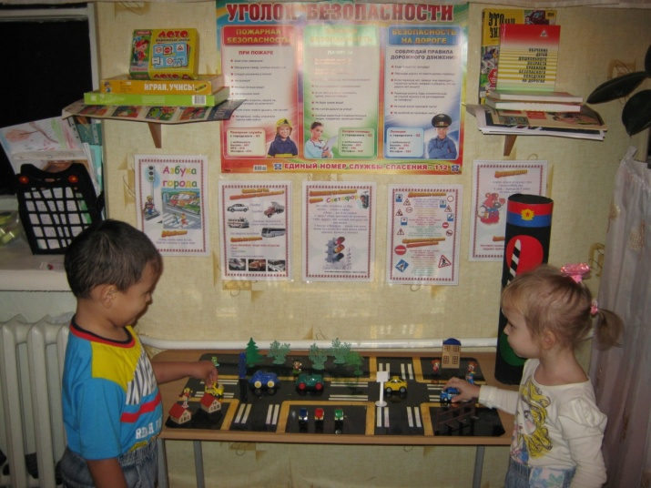
Старшая группа ·

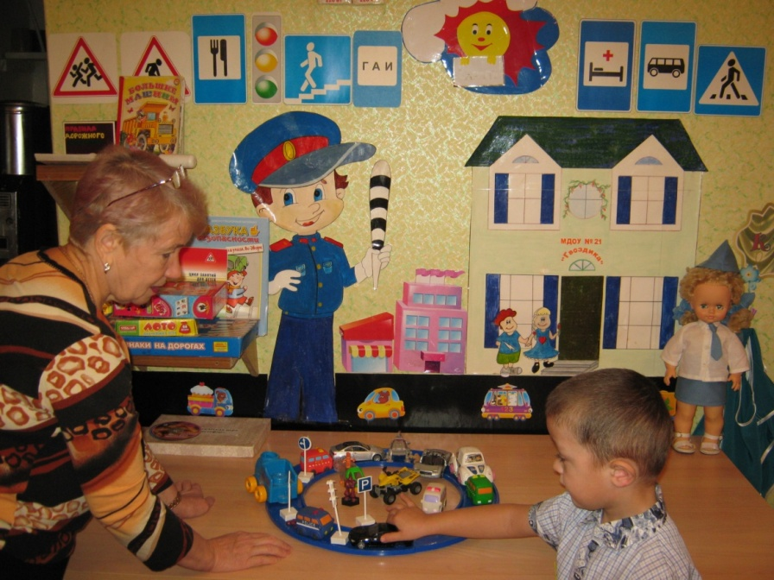
- Учить детей свободно ориентироваться вокруг детского сада: знать все общественные здания, уметь ориентироваться в многообразии транспортных средств своего микрорайона. ·
- Прививать правила пользования маршрутным транспортом: поведение пассажира на остановке, во время посадки, во время движения, при выходе. ·
- Продолжать знакомить с правилами дорожного движения: основные термины и понятия, все элементы дорог, обязанности пешеходов и пассажиров, правила перехода железнодорожных переездов, предупредительные сигналы, подаваемые водителем, средства регулирования дорожного движения. ·
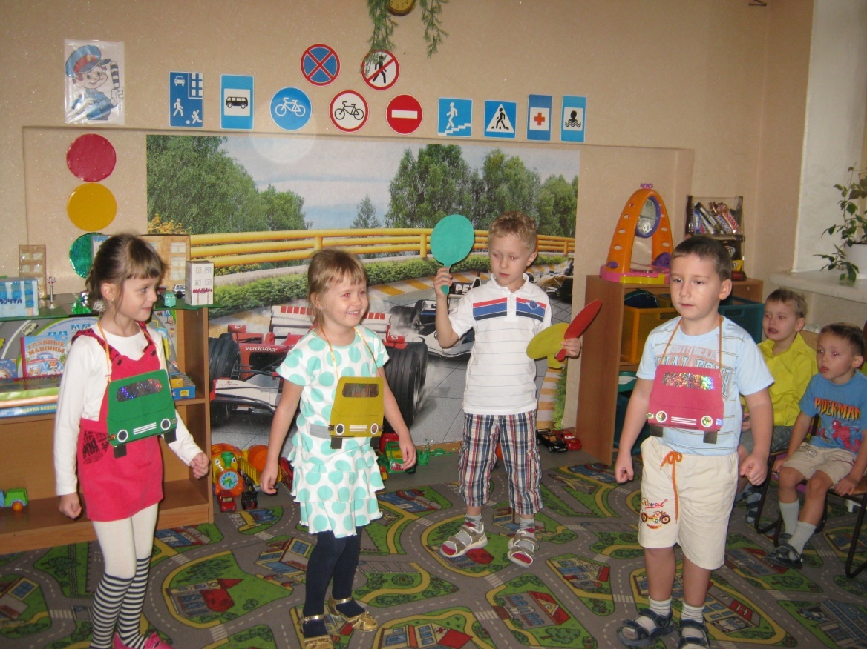
- Учить детей распознавать знаки: информационно-указательные – «Пешеходный переход», «Подземный пешеходный переход», «Место остановки автобуса и (или) троллейбуса»; предупреждающие знаки – «Дети», «Железнодорожный переезд»; запрещающие знаки – «Движение пешеходов запрещено», «Движение на велосипедах запрещено»; предписывающие знаки – «Пешеходная дорожка», «Велосипедная дорожка»; знаки приоритета – «Главная дорога», «Уступи дорогу»; знаки сервиса – «Больница», «Телефон», «Пункт питания». ·
- Учить объяснять дорожную обстановку после прогулки; наблюдать за правильными или неправильными действиями водителя, пешехода, пассажира, за действиями регулировщика.
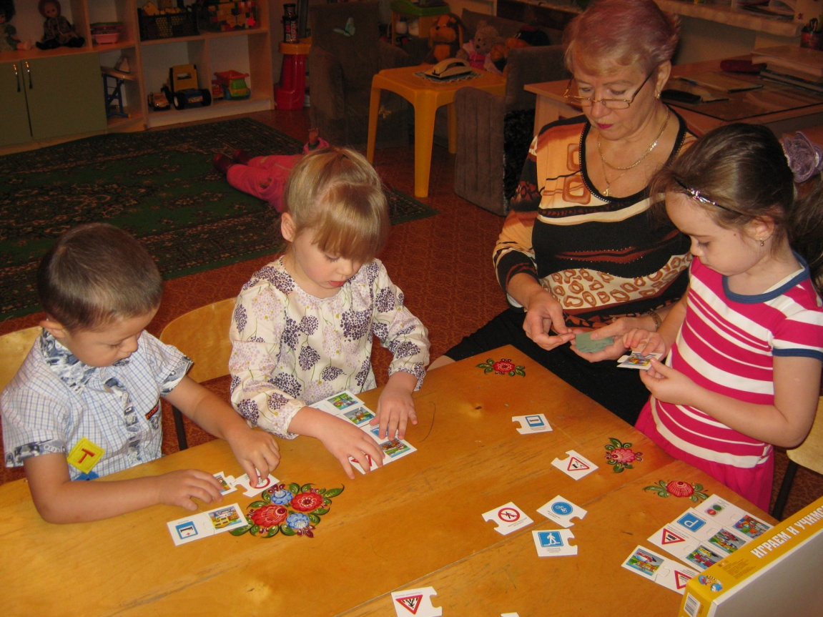
Подготовительная группа
·
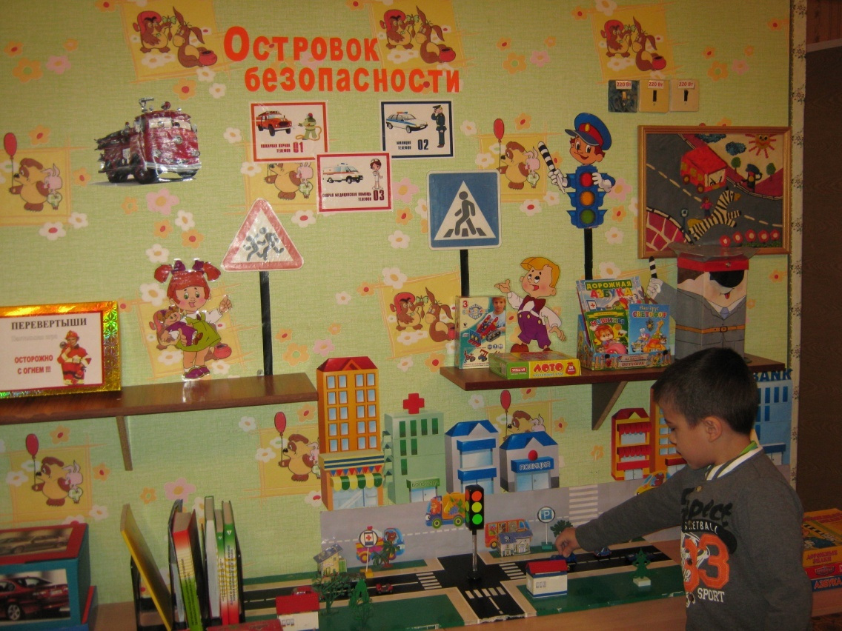
- Научить соблюдать правила безопасного поведения при самостоятельном движении по дороге, вблизи железнодорожного полотна. · Развивать мышление (обрабатывать полученную информацию, уметь подключать знания, полученные на занятиях). ·
- Проводить тренировки по концентрации внимания, наблюдательности, развитию памяти, способности к восприятию пространственных отрезков и пространственной ориентации. ·
- Разъяснить правила дорожной безопасности в условиях плохой погоды. ·
- Расширять знания детей о работе инспекторов ГИБДД. ·
- Продолжать знакомить с назначением дорожных знаков. ·
- Систематизировать знания детей о Правилах дорожного движения путем проигрывания проблемных ситуаций.
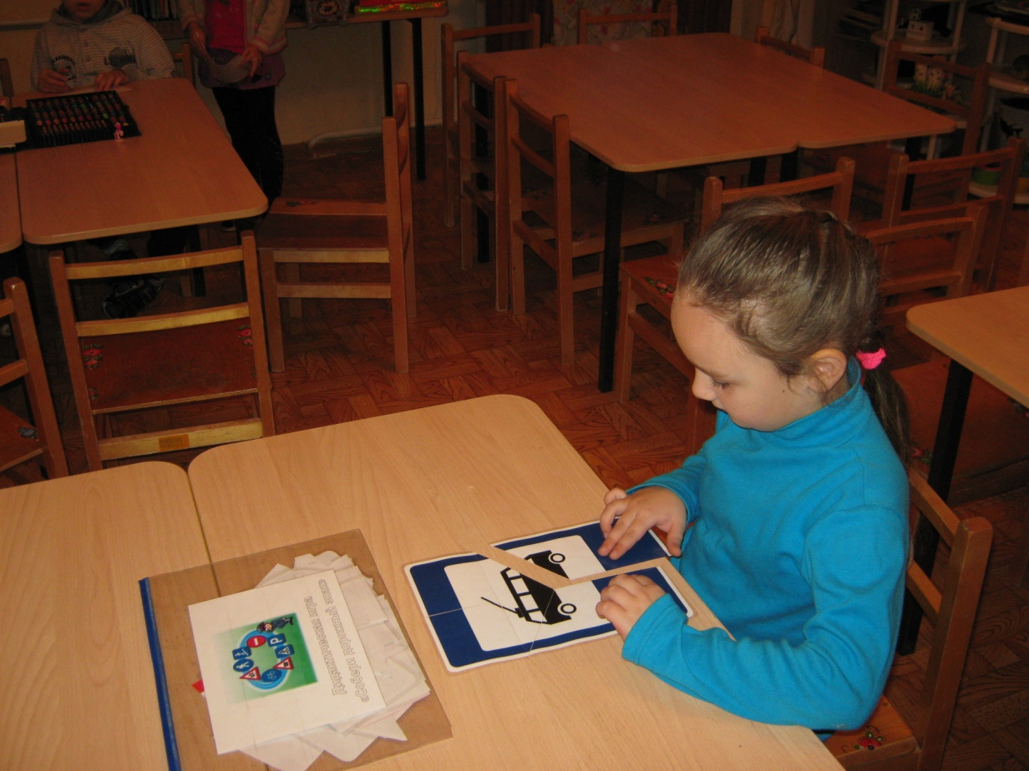

Направления работы сотрудников ДОУ:

1. Руководитель. ·Распределение функциональных обязанностей между членами коллектива. Проведение инструктажей. ·Решение финансовых вопросов (приобретение оборудования, литературы, картин, игрушек и т.п.).

2. Старший воспитатель. ·Определение места системы обучения дошкольников правилам дорожного движения в общем образовательном пространстве детского сада, его связи с другими направлениями. ·Участие в разработке проектов и перспективных планов по обучению детей ПДД и организации предметно-развивающей среды: – уголки безопасности в группах; – информационные стенды для родителей; – площадка для практических занятий с детьми (на территории детского сада).

3. Воспитатель: ·Создание условий для обучения детей ПДД в группах: – оформление уголков безопасности; – подбор литературы, фотографий по ПДД; – изготовление атрибутов к играм. ·Взаимодействие с родителями.

4.Музыкальный руководитель. ·Разработка сценариев праздников и развлечений по ПДД. ·Подбор музыкальных произведений.

5. Инструктор по физической культуре: Помощь в организации предметно-развивающей среды. Участие в праздниках, развлечениях по ПДД. Проведение подвижных игр с детьми по ПДД.

6. Младшие воспитатели: Помощь в организации предметно-развивающей среды. Участие в праздниках, развлечениях по ПДД.

Формы организации образовательного процесса по ПДД:

·Работа с педагогами: анкетирование, консультации, педагогические советы, семинары-практикумы, открытые просмотры занятий, контроль. ·
Работа с детьми: занятия, праздники и развлечения, целевые прогулки и экскурсии, игры, проведение тематических недель, диагностика. ·
Работа с родителями: анкетирование; совместные выставки с детьми рисунков, поделок; родительские собрания; дни открытых дверей; совместные праздники, экскурсии с детьми и педагогами; помощь родителей в организации развивающей среды; просветительская деятельность (выпуск брошюр, папки-передвижки, плакаты).

Формы организации работы с родителями:
§ Родительские собрания в виде круглых столов, КВН, викторин, познавательно-игровых конкурсов.
§ Консультации, анкетирования, беседы, встречи с инспекторами ГИБДД.
§ Составление памяток и советов для родителей.
§ Разработка маршрутных листов « Дом - детский сад».
§ Наглядно-стендовая информация: листовки, фотовыставки, буклеты, газеты, папки — передвижки.
§ Организация выставок совместного творчества родителей с детьми.
§ Участие родителей в эстафетах, досугах, развлечениях и праздниках.

Работа в нашем детском саду по воспитанию навыков безопасного поведения на улицах проводится планово, систематически, постоянно. Она охватывает все виды детской деятельности, чтобы полученные знания, ребенок пропускал через продуктивную деятельность и затем реализовывал в играх и повседневной жизни за пределами детского сада.
В ДОУ создана необходимая предметно — развивающая среда, которая периодически дополняется и обновляется:
- - оборудованная площадка с разметкой на территории детского сада (имеются макеты дорожных знаков, форма инспектора ГИБДД) для проведения тематических подвижных игр, досугов, моделирования разных дорожных ситуаций;
- - уголки безопасности дорожного движения в группах, в которых имеются картотеки разных игр и ситуаций, макеты дороги, спецмашины, наборы дорожных знаков, плакаты, дидактические и настольные игры, тематические коврики;
- - наглядная информация в уголках для родителей в виде плакатов, папок передвижек, памяток, фотовыставок.
Наш детский сад принимает постоянное участие в проводимых в городе конкурсах по ПДД

